Республиканское государственное учреждение
«Казахская национальная академия искусств имени Темирбека Жургенова»
Министерства культуры и спорта Республики Казахстан

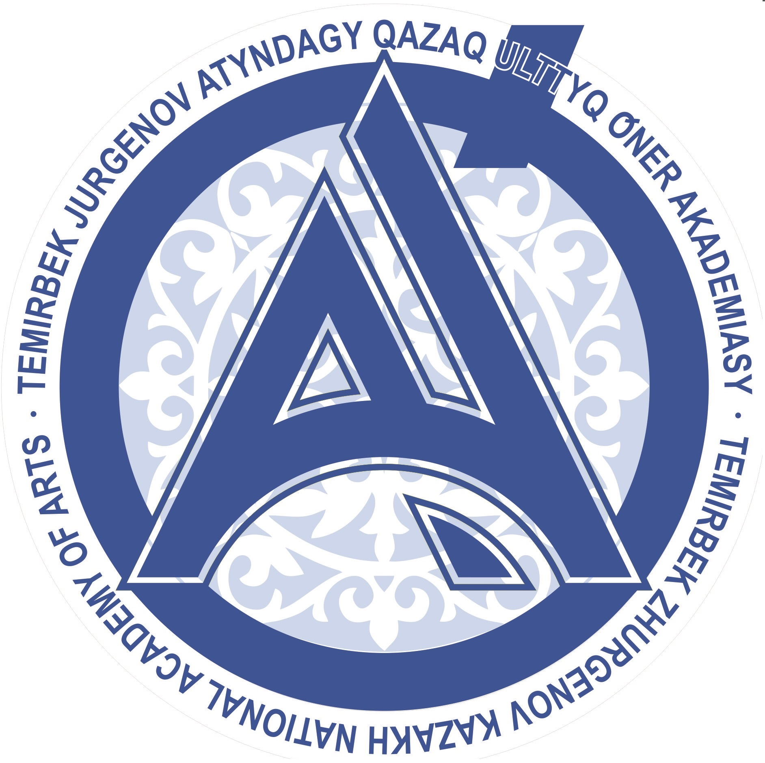

ПОЛОЖЕНИЕ II МОЛОДЕЖНОГО КОНКУРСА ХУДОЖНИКОВ
«ÚKILI ÚMIT»
(Для ОП Мода и дизайн костюма)

31 марта 2023 года, г. Алматы, Казахстан

1.Общие положения

1.1. Молодежный конкурс художников учрежден Казахской национальной академией искусств имени Темирбека Жургенова, далее именуемое КазНАИ им. Т.К. Жургенова, с целью набора потенциальных абитуриентов. Победители конкурса поступают в КазНАИ им. Т.К. Жургенова БЕЗ сдачи творческого экзамена, но сдают комплексные тестовые экзамены.

1.2. Цели конкурса:
- включение всех участников в список потенциальных абитуриентов;
- поддержка и развитие творческого потенциала молодых художников и педагогов;
- популяризация изобразительного искусства Казахстана, развитие творческих направлений, обмен опытом и знаниями в сфере изобразительного искусства;
- выявление талантов.
1.3. Для проведения онлайн Конкурса формируется организационный комитет (далее Оргкомитет), состав которого утверждается ректором Казахской национальной академии искусств им. Т. К. Жургенова и состоит из членов ППС кафедры «Мода и дизайн костюма» факультета «Живописи, скульптуры и дизайна».
1.4. Оргкомитетом утверждается состав жюри, председатель жюри и секретарь Конкурса.

2. Условия проведения конкурса

2.1. В конкурсе могут принять участие потенциальные абитуриенты со всей Республики Казахстан.
2.2. Конкурс для участников с Алматинской области будет проходить в традиционном формате офлайн, для участников от художественных учреждений дальних регионов в онлайн формате через приложение ZOOM.
2.3. Бланк заявки на участие в Конкурсе обрабатывается Оргкомитетом.
2.4. Все участники должны полностью и правильно заполнить заявки. Представленные художественные работы не могут быть изменены в процессе проведения конкурса.
2.5. Заявка, подписанная желающим принять участие в конкурсе, является свидетельством того, что соискатель полностью принимает порядок и условия проведения конкурса.
2.6. Проведение конкурса:
- Участники конкурса, поступающие на траекторию образовательных программ «Фэшн- дизайн» и «Дизайн костюма театра и кино» должны отправить на электронную почту кафедры muslim.ar@mail.ru и bekibaeva_gulnar@mail.ru не менее пяти и не более десяти учебных и творческих работ (рисунок, живопись, скульптура, композиция), с указанием названия, размера, материала и года выполнения.
- На конкурсе претенденты по направлению «Фэшн- дизайн» и «Дизайн костюма театра и кино» выполняют композицию на заданную тему, рекомендуется использовать художественные материалов по выбору (акварель, гуашь, карандаши, маркеры).
2.7. Конкурс пройдет 31 марта с 10:00 до 17:00 по адресу Панфилова 127, главный корпус КазНАИ им. Т. Жургенова. Для дальних регионов в режиме онлайн, в мастерских художественных учреждений
- С 10:00 до 10:30 пройдет регистрация участников подавших заявление, подавших заявление от художественных учреждений дальних регионов РК регистрация пройдет в приложении ZOOM.
- С 10:30 до 11:00 вступление и объявление тематических заданий конкурса.
- С 11:00 до 17:00 участники в течении 6 часов выполняют задание.
- К 17:00 часам сдача работ. Участникам дальних регионов необходимо предоставить фото выполненной работы с подтверждающими файлами.
1) Фото выполненной работы под прямым углом (если объемная работа, то в трех ракурсах)
- На выполнение конкурсной работы дается шесть часов.
2.8. Необходимые художественные материалы для участия в конкурсе обеспечиваются самими участниками конкурса. Оргкомитет не обеспечивает участников Конкурса красками, бумагой, кисточками и тд.
2.9. Оргкомитет не обеспечивает участников Конкурса какими-либо видами страхования.

3. Порядок проведения Конкурса
3.1. Порядок показа конкурсных работ устанавливается Оргкомитетом Конкурса.
3.2. Конкурсный экзамен состоит из одного тура. Все просмотры проводятся публично.
3.3. Каждая конкурсная работа оценивается жюри индивидуально по 10-ти бальной системе и фиксируется в соответствующем бюллетене.
3.4. Жюри оценивает конкурсные работы по следующим требованиям:

ОП «Мода и дизайн костюма» по двум траекториям
- «Фэшн-дизайн»
- «Дизайн костюма театра и кино»:
- Художественная выразительность и творческий подход к созданию эскиза
- Грамотная компоновка композиции, оформление работ
- Соответствие теме задания.
- Соответствие мировым тенденциям в современном искусстве и дизайне.
- Глубина творческой концепции студента по заданной теме и изложение в небольшом текстовом оформлении.

3.5. Решение Жюри определяется посредством подсчета набранных баллов. Результаты Конкурса оформляются соответствующим протоколом.
3.6. Результаты по итогам конкурса объявляются участникам в течение трех дней.

4. Порядок работы жюри и награждение победителей конкурса

4.1. Результаты участников конкурса оценивает профессиональное жюри, в составе которого профессорско-преподавательский состав кафедры «Мода и дизайн костюма» факультета «Живописи, скульптуры и дизайна» . КазНАИ им. Т.К. Жургенова.
4.2. Члены жюри и ответственный секретарь присутствуют на всех творческих экзаменах, входящих в программу Конкурса, и на всех заседаниях.
4.3. После творческого экзамена члены жюри вносят соответствующие баллы в бюллетени и передают секретарю для подсчитывания голосов.
4.4. Члены жюри присуждают награды в следующих номинациях:
Участники конкурса, занявшие первые места по специальностям: «Мода и дизайн костюма» получают максимальные балы по вступительным творческим экзаменам в КазНАИ им. Т.К. Жургенова, но сдают комплексные тестовые экзамены.
Авторы, занявшие II и III места на конкурсе, получают рекомендации и допуск от кафедры «Мода и дизайн костюма» факультета «Живописи, скульптуры и дизайна» академии для поступления в КазНАИ им. Т. К. Жургенова.
Остальные участники конкурса получают сертификаты по специальностям.
4.5. Решение жюри является окончательным и пересмотру не подлежит.

Заявки и материалы представляются в Оргкомитет до 27 марта 2023 года (включительно). Заявки, поступившие после этого срока — независимо от причин — не рассматриваются и в конкурсе не участвуют.
Адрес Оргкомитета: 050000; г. Алматы, ул. Панфилова, 127, КазНАИ им. Т. К. Жургенова, факультет «Живописи, скульптуры и дизайна»
Для дополнительной информации:
Телефон: +7 702 2718247
+7 778 2722266
Email: muslim.ar@mail.ru
bekibaeva_gulnar@mail.ru

Приложение 1

Казахская национальная академия искусств

имени Темирбека Жургенова
Факультет «Живопись, скульптура
и дизайн»

ЗАЯВКА НА УЧАСТИЕ В
III МОЛОДЕЖНОМ КОНКУРСЕ ХУДОЖНИКОВ

«ÚKILI ÚMIT»

1 | ФИО (полностью)
2 | Дата и место рождения
3 | Название учебного заведения, в  котором обучается конкурсант (выпускная группа)
6 | Телефон
7 | E-mail
9 | На какую специализацию планируете поступать | (Оставить выбранную специализацию)  1. Мода и дизайн костюма

Дата

Ф.И.О.

Заявку отправлять на почту bekibaeva_gulnar@mail.ru с прикреплением творческих работ в количестве 5-10

Приложение 2

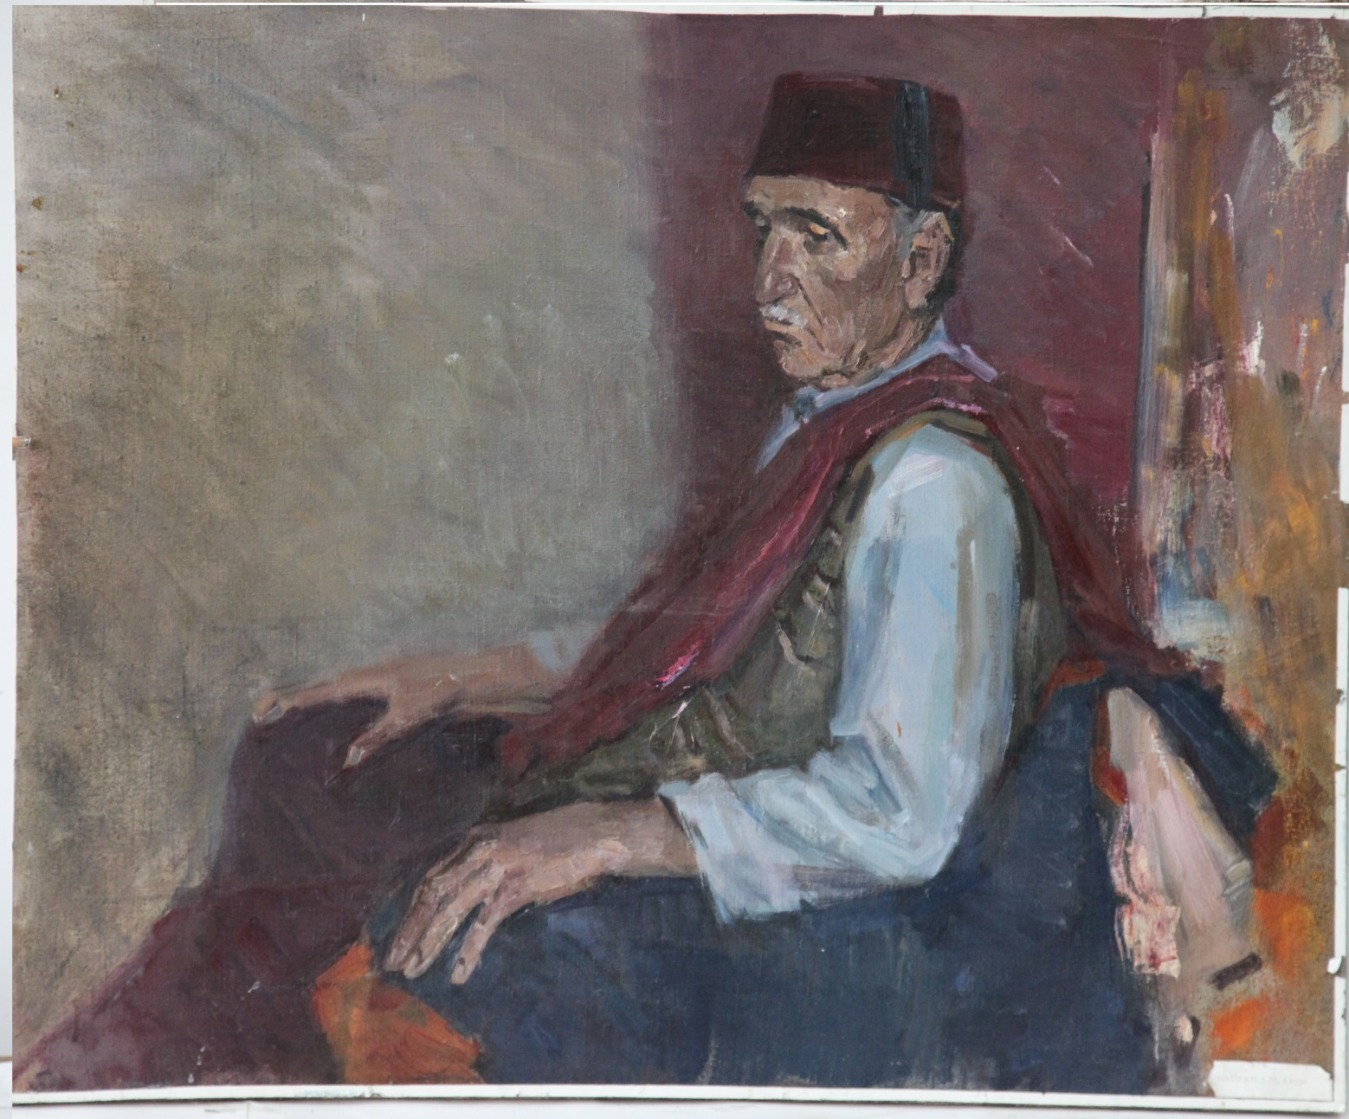

Живопись

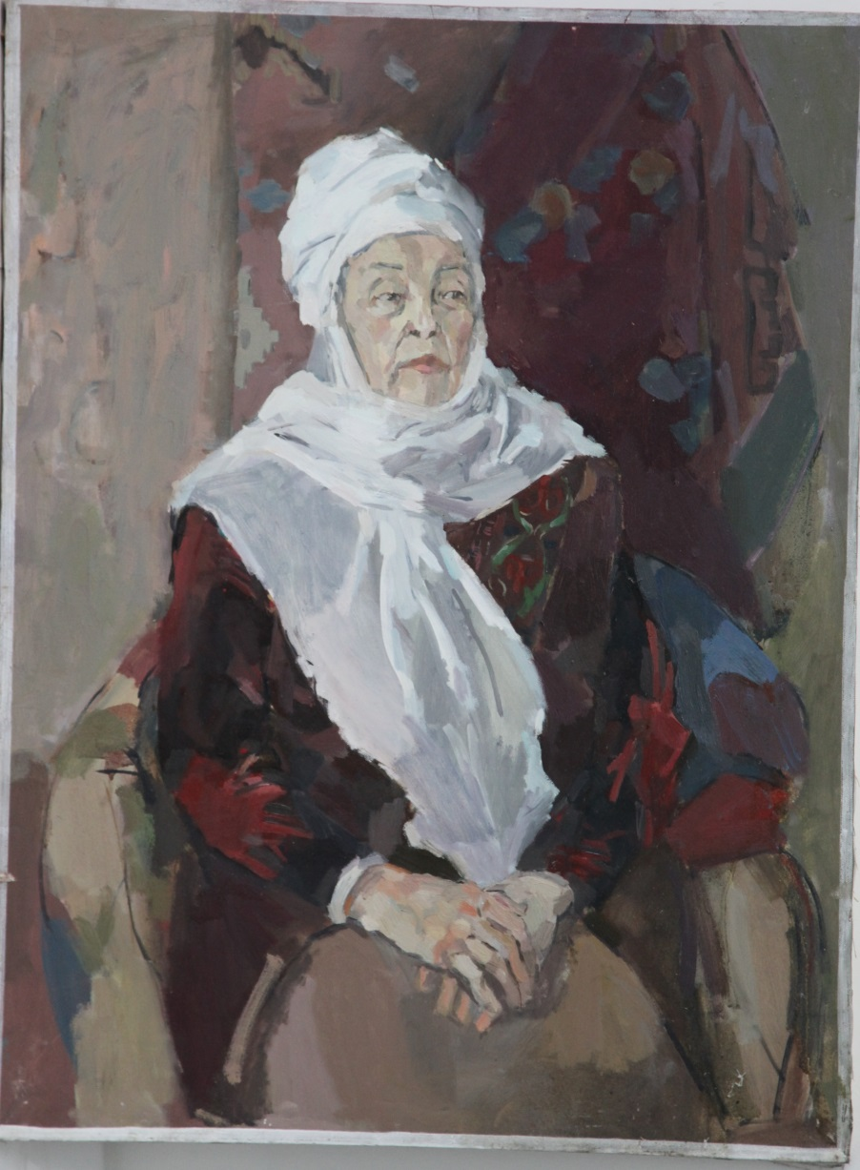

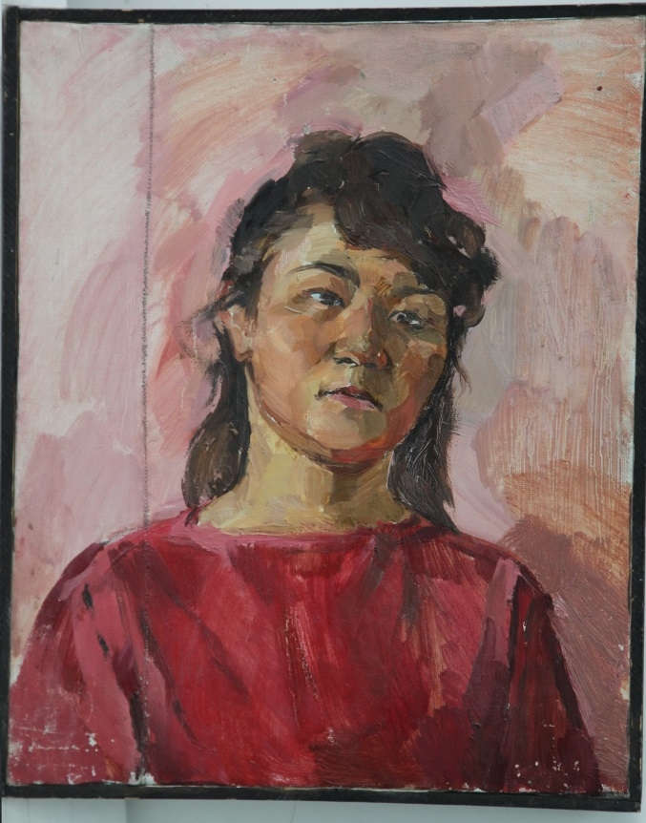

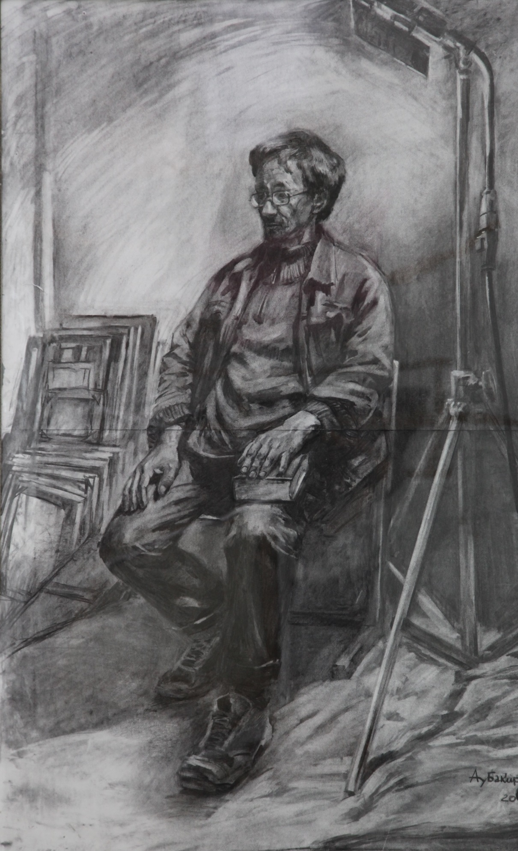

Рисунок

